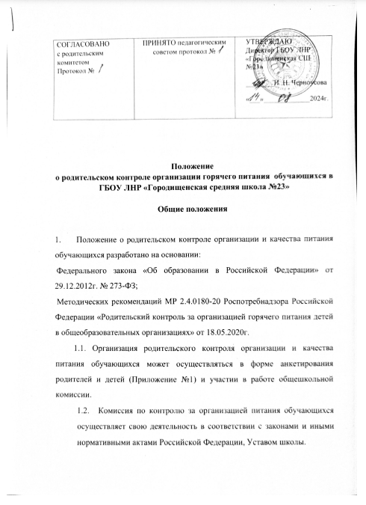

* 1. рассмотрения основных вопросов, связанных с организацией питания школьников.
  2. В состав комиссии по контролю за организацией питания обучающихся входят представители администрации школы, члены Родительского комитета школы, родители учащихся. Обязательным требованием является участие в ней назначенного директором школы ответственного за организацию питания обучающихся.
  3. Деятельность членов комиссии по контролю за организацией питания обучающихся основывается на принципах добровольности участия в его работе, коллегиальности принятия решений, гласности.

**Задачи комиссии по контролю за организацией питания обучающихся**

1. Задачами комиссии по контролю за организацией питания обучающихся являются:

* обеспечение приоритетности защиты жизни и здоровья детей;
* соответствие энергетической ценности ежедневного рациона питания энергозатратам;
* обеспечение максимально разнообразного здорового питания и наличие в ежедневном рационе пищевых продуктов со сниженным содержанием насыщенных жиров, простых сахаров и поваренной соли, пищевых продуктов, обогащенных витаминами, пищевыми волокнами и биологически активными веществами;
* обеспечение соблюдения санитарно-эпидемиологических требований на всех этапах обращения пищевых продуктов (готовых блюд);
* исключение использования фальсифицированных пищевых продуктов, применение технологической и кулинарной обработки пищевых продуктов, обеспечивающих сохранность их исходной пищевой ценности.

**Функции комиссии по контролю организации питания учащихся**

Комиссия по контролю организации питания обучающихся обеспечивает участие в следующих процедурах:

* общественная экспертиза питания обучающихся (Приложение №2);
* контроль за качеством и количеством приготовленной согласно меню пищи;
* изучение мнения обучающихся и их родителей (законных

представителей) по организации и улучшению качества питания;

* участие в разработке предложений и рекомендаций по улучшению качества питания обучающихся.

**Права и ответственность комиссии по контролю организации питания учащихся**

Для осуществления возложенных функций комиссии предоставлены следующие права:

* контролировать в школе организацию и качество питания обучающихся;
* получать от повара информацию по организации питания, качеству приготовляемых блюд и соблюдению санитарно-гигиенических норм;
* заслушивать на своих заседаниях старшего повара по обеспечению качественного питания обучающихся;
* проводить проверку работы школьной столовой не в полном составе, но в присутствии ответственного по питанию на момент проверки;
* изменить график проверки, если причина объективна;
* вносить предложения по улучшению качества питания обучающихся; - состав и порядок работы комиссии доводится до сведения работников школьной столовой, педагогического коллектива, обучающихся и родителей (законных представителей).

**Организация деятельности комиссии по контролю организации питания учащихся.**

* Комиссия составляет план-график контроля по организации качественного питания школьников.
* О результатах работы комиссия информирует администрацию школы и родительские комитеты.
* Один раз в четверть комиссия знакомит с результатами деятельности работников школьной столовой, педагогический коллектив, обучающихся и родителей (законных представителей).
* Заседание комиссии проводятся по мере необходимости и считаются правомочными, если на них присутствует не менее 2/3 из ее членов.
* Решение комиссии принимается большинством голосов из числа присутствующих членов путём открытого голосования и оформляется протоколом.

**Ответственность членов Комиссии**

* Члены Комиссии несут персональную ответственность за невыполнение или ненадлежащее исполнение возложенных на них обязанностей.
* Комиссия несет ответственность за необъективную оценку по организации питания и качества предоставляемых услуг.

Приложение №1

**Анкета школьника (заполняется вместе с родителями)**

Пожалуйста, выберите варианты ответов. Если требуется развёрнутый ответ или дополнительные пояснения, впишите в специальную строку.

1. УДОВЛЕТВОРЯЕТ ЛИ ВАС СИСТЕМА ОРГАНИЗАЦИИ ПИТАНИЯ В ШКОЛЕ?

□ДА

□ НЕТ

□ ЗАТРУДНЯЮСЬ ОТВЕТИТЬ

1. УДОВЛЕТВОРЯЕТ ЛИ ВАС САНИТАРНОЕ СОСТОЯНИЕ ШКОЛЬНОЙ СТОЛОВОЙ?

□ДА

□ НЕТ

□ ЗАТРУДНЯЮСЬ ОТВЕТИТЬ

1. ПИТАЕТЕСЬ ЛИ ВЫ В ШКОЛЬНОЙ СТОЛОВОЙ?

□ДА

□ НЕТ

* 1. ЕСЛИ НЕТ, ТО ПО КАКОЙ ПРИЧИНЕ?

□ НЕ НРАВИТСЯ

□ НЕ УСПЕВАЕТЕ

□ ПИТАЕТЕСЬ ДОМА

1. В ШКОЛЕ Вы ПОЛУЧАЕТЕ:

□ ГОРЯЧИЙ ЗАВТРАК

□ ГОРЯЧИЙ ОБЕД (С ПЕРВЫМ БЛЮДОМ)

□ 2-РАЗОВОЕ ГОРЯЧЕЕ ПИТАНИЕ (ЗАВТРАК + ОБЕД)

1. НАЕДАЕТЕСЬ ЛИ ВЫ В ШКОЛЕ?

□ДА

□ ИНОГДА

□ НЕТ

1. ХВАТАЕТ ЛИ ПРОДОЛЖИТЕЛЬНОСТИ ПЕРЕМЕНЫ ДЛЯ ТОГО, ЧТОБЫ ПОЕСТЬ В ШКОЛЕ?

□ ДА

□ НЕТ

1. НРАВИТСЯ ПИТАНИЕ В ШКОЛЬНОЙ СТОЛОВОЙ?

□ДА

□ НЕТ

□ НЕ ВСЕГДА

* 1. ЕСЛИ НЕ НРАВИТСЯ, ТО ПОЧЕМУ?

□ НЕВКУСНО ГОТОВЯТ

□ ОДНООБРАЗНОЕ ПИТАНИЕ

□ ГОТОВЯТ НЕЛЮБИМУЮ ПИЩУ

□ ОСТЫВШАЯ ЕДА

□ МАЛЕНЬКИЕ ПОРЦИИ

□ ИНОЕ _______________________________________________________________________

1. ПОСЕЩАЕТЕ ЛИ ГРУППУ ПРОДЛЁННОГО ДНЯ?

□ ДА

□ НЕТ

* 1. ЕСЛИ ДА, ТО ПОЛУЧАЕТЕ ЛИ ПОЛДНИК В ШКОЛЕ ИЛИ ПРИНОСИТ ИЗ ДОМА? □ ПОЛУЧАЕТ ПОЛДНИК В ШКОЛЕ

□ ПРИНОСИТ ИЗ ДОМА

1. УСТРАИВАЕТ МЕНЮ ШКОЛЬНОЙ СТОЛОВОЙ?

□ ДА

□ НЕТ

□ ИНОГДА

1. СЧИТАЕТЕ ЛИ ПИТАНИЕ В ШКОЛЕ ЗДОРОВЫМ И ПОЛНОЦЕННЫМ? □ДА □ НЕТ
2. ВАШИ ПРЕДЛОЖЕНИЯ ПО ИЗМЕНЕНИЮ МЕНЮ:
3. ВАШИ ПРЕДЛОЖЕНИЯ ПО УЛУЧШЕНИЮ ПИТАНИЯ В ШКОЛЕ

Приложение №2 **Форма оценочного листа**

**ГБОУ ЛНР «Городищенская средняя школа №23»**

Ф.И.О.____________________________________________________________ Класс____________

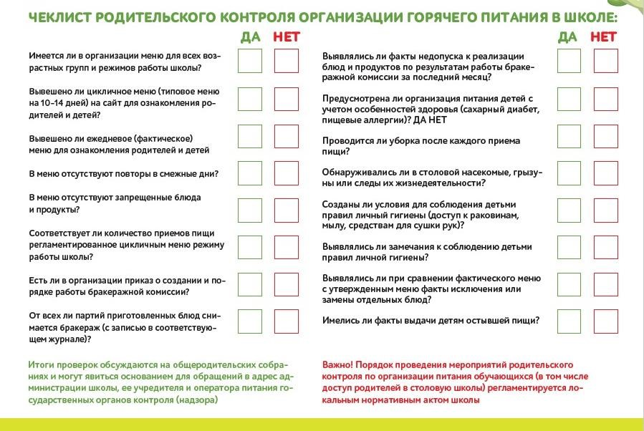

Примечания________________________________________________________ __________________________________________________________________

Пожелания_________________________________________________________ __________________________________________________________________ Жалобы___________________________________________________________

__________________________________________________________________

Дата__________ __________________ ___________________